LAPORAN PRAKTIKUM

POSTTEST 1
ALGORITMA PEMROGRAMAN LANJUT

Disusun oleh:
Nama Jimmly Ashiddiqie 2509106096
Kelas C1‘25

PROGRAM STUDI INFORMATIKA

UNIVERSITAS MULAWARMAN

SAMARINDA

2025

1 . Flowchart
Flowchart program ini menggambarkan alur sistem login dan konversi waktu. Program dimulai dari proses login dengan batas maksimal tiga kali percobaan. Jika login berhasil, pengguna dapat mengakses menu utama yang berisi tiga fitur konversi waktu, yaitu konversi jam, menit, dan detik. Program akan terus menampilkan menu hingga pengguna memilih opsi keluar.
Alur utama program adalah sebagai berikut:
- Start
- Inisialisasi variabel login
- Input nama dan password
- Pengecekan login
- Jika gagal → ulangi maksimal 3 kali
- Jika berhasil → masuk ke menu utama
- Pilih jenis konversi
- Lakukan perhitungan
- Tampilkan hasil
- Kembali ke menu
- End
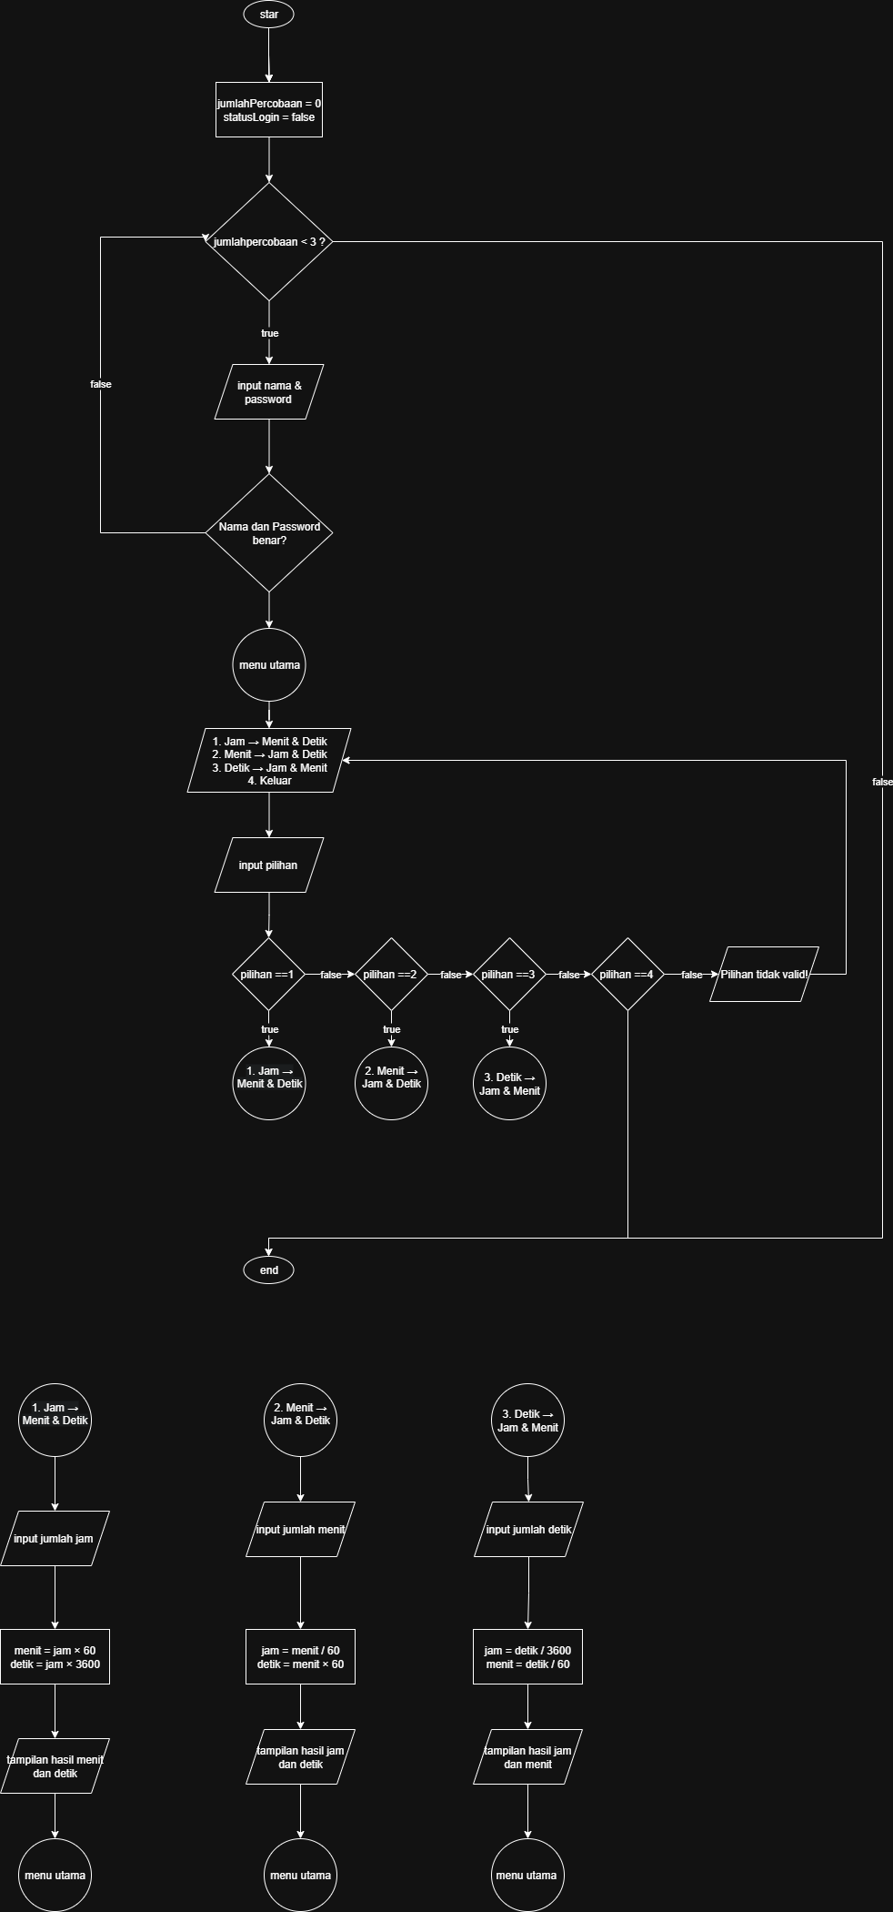

2 . Deskripsi Singkat Program
Program ini dibuat untuk melakukan konversi satuan waktu yang meliputi:
- Konversi Jam ke Menit dan Detik
- Konversi Menit ke Jam dan Detik
- Konversi Detik ke Jam dan Menit
Sebelum mengakses fitur konversi, pengguna diwajibkan melakukan login dengan memasukkan nama dan password berupa tiga digit terakhir NIM. Jika pengguna salah memasukkan data sebanyak tiga kali, maka program akan otomatis berhenti.

3 . Source Code
while (jumlahpercobaan < 3 && statuslogin == false) {
cout << "\n===== LOGIN =====" << endl;
cout << "masukkan nama : ";
cin >> nameInput;
cout << "masukkan password : ";
cin >> passwordInput;

if(nameInput == namebenar && passwordInput == paswwordbenar) {
statuslogin = true;
cout << "\nLOGIN BERHASIL" << endl;

} else {
jumlahpercobaan++;
cout << "LOGIN GAGAL !! Percobaan ke-" << jumlahpercobaan << endl;
}
}
Fitur ini digunakan untuk membatasi akses program dengan maksimal tiga kali percobaan login.

do {
cout << "\n======================================" << endl;
cout << " MENU UTAMA " << endl;
cout << "======================================" << endl;
cout << "1. Konversi Jam ke Menit & Detik" << endl;
cout << "2. Konversi Menit ke Jam & Detik" << endl;
cout << "3. Konversi Detik ke Jam & Menit" << endl;
cout << "4. Keluar" << endl;
cout << "Pilih Menu (1-4): ";
cin >> pilihanmenu;

switch (pilihanmenu) {
case 1: {
int nilaiJam;
cout << "Masukkan jumlah Jam: ";
cin >> nilaiJam;

int hasilMenit = nilaiJam * 60;
int hasilDetik = nilaiJam * 3600;

cout << nilaiJam << " Jam = "
<< hasilMenit << " Menit dan "
<< hasilDetik << " Detik" << endl;
break;
}

case 2: {
int nilaiMenit;
cout << "Masukkan jumlah Menit: ";
cin >> nilaiMenit;

int hasilJam = nilaiMenit / 60;
int hasilDetik = nilaiMenit * 60;

cout << nilaiMenit << " Menit = "
<< hasilJam << " Jam dan "
<< hasilDetik << " Detik" << endl;
break;
}

case 3: {
int nilaiDetik;
cout << "Masukkan jumlah Detik: ";
cin >> nilaiDetik;

int hasilJam = nilaiDetik / 3600;
int hasilMenit = nilaiDetik / 60;

cout << nilaiDetik << " Detik = "
<< hasilJam << " Jam dan "
<< hasilMenit << " Menit" << endl;
break;
}

case 4:
cout << "Terima kasih telah menggunakan program ini." << endl;
break;

default:
cout << "Pilihan tidak valid!" << endl;
}

} while (pilihanmenu != 4);

Menu utama digunakan untuk memilih jenis konversi waktu.

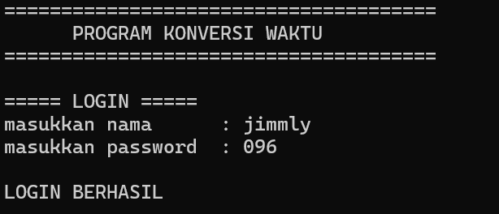
4 . Hasil Output

Gambar 4.1 Tampilan Login
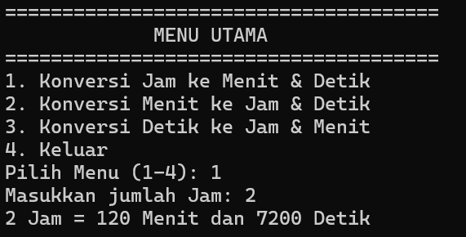
Gambar 4.2 Tampilan Konversi Jam

>

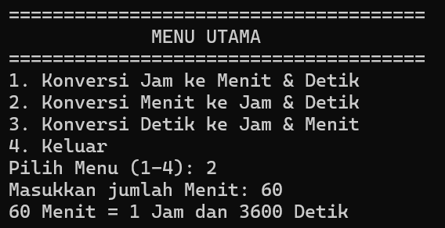
Gambar 4.3 Tampilan Konversi Menit

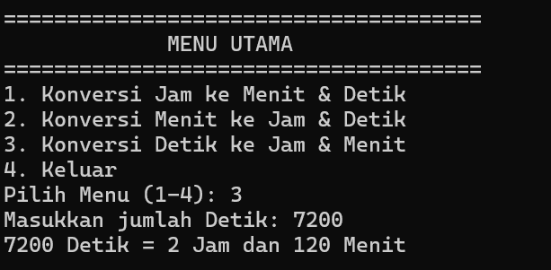
Gambar 4.4 Tampilan Konversi Detik

5 . Langkah-langkah GIT

5.1 GIT Add

5.2 GIT Commit

5.3 GIT Push

